從事鋼構組配作業發生墜落致死重大職業災害

一、行業分類：整地、基礎及結構工程業（4310）
二、災害類型：墜落
三、媒 介 物：開口部分（414）
四、罹災情形：死亡1人
五、發生經過：
災害發生於103年3月29日上午9時40分許。災害發生當天上午8時許，當日代理領班朱○○及罹災者廖○○等共7人至本工程工地，現場工作由朱○○調度，當日分工如下：勞工朱○○、許○○、張○○、施○○等4人於3樓從事樑柱接頭銲接作業，另勞工陳○○於B區地下1樓及勞工黃○○於A區1樓從事電銲作業，廖○○則分派至4樓搬動置於中2鋼樑處之棧板(其上約有27箱焊線圈)，以利○○○股份有限公司所僱勞工3人從事鋼承板鋪設作業。朱○○等4名勞工攀爬位於鋼構西側之護籠爬梯上至3樓並開始從事樑柱接頭銲接作業，至9時28分許，廖○○於4樓撥電話給朱○○說因有UT檢測人員要進行樑柱接頭焊道檢測作業，要先清理樑柱接頭焊道之焊渣，於是朱○○和許俊郎亦上至4樓，配合清理焊渣，朱○○作業之柱位由東向西為（ A15 -> B15 -> C15），廖○○由東向西（ A17 -> B17 -> C17），至9時40分許，當時位於中2鋼樑附近之鋼承板鋪設勞工陳○○眼角餘光看到，身著監火人員紅色背心之廖○○從南2鋼樑上設置之安全網開口翻落，趕緊起身前往南2鋼樑處查看，發現廖○○倒臥在一樓水溝，便大聲喊叫：「有人掉下去」，所有勞工聽到有人喊叫均下至一樓，發現廖○○頭向西腳向東倒臥於南側排水溝，當時○○營造股份有限公司勞安助理曾○○與傅○○將廖○○抬上至地面，曾○○並於現場先急救，而工地外停車場警衛聯絡麻豆新樓醫院，並將廖○○送至醫院，急救至11點00分許仍傷重不治。(依據台灣基督長老教會新樓醫療財團法人麻豆新樓醫院診斷證明書所載廖○○死亡時間)
六、原因分析：
(一)直接原因：自距地面高度約13.6公尺之A區4樓鋼樑邊緣往外側墜落，撞擊設置於鋼板樁之護欄上欄杆後翻落於護欄南側排水溝（墜落高度約15.05公尺），導致傷重死亡。
(二)間接原因：
1、對於高度約13.6公尺之A區4樓外圍鋼樑，勞工有遭受墜落危險之虞者，設置之垂直式安全網張掛方式未符合國家標準。
2、未指定鋼構組配作業主管於作業現場辦理應辦事項。
3、未使勞工確實使用安全帶、安全帽及其他必要之防護具。
(三)基本原因：原事業單位與承攬人、再承攬人及三次承攬人分別僱用勞工共同作業，對於鋼構組配作業場所之安全措施，未實施「指揮協調」、「連繫調整」、「工作場所巡視」，及未辦理相關承攬事業間之安全衛生教育之指導及協助，以防止職業災害發生。
七、災害防止對策：
1、雇主僱用勞工時，應依規定項目實施一般體格檢查。(勞工健康保護規則第11條第1項暨勞工安全衛生法第12條第1項)
2、年滿十五歲以上，六十五歲以下之受僱於僱用五人以上公司、行號之員工，應以其雇主或所屬團體或所屬機構為投保單位，全部參加勞工保險為被保險人（勞工保險條例第6條第1項）
3、對於鋼構組立、架設、爬升、拆除、解體或變更等作業，應指定鋼構組配作業主管於作業現場辦理……一、決定作業方法，指揮勞工作業。二、實施檢點，檢查材料、工具及器具等，並汰換其不良品。三、監督勞工確實使用個人防護具。(營造安全衛生設施標準第149條第1項暨勞工安全衛生法第5條第2項)
4、雇主對於在高度二公尺以上之高處作業，勞工有墜落之虞者，應使勞工確實使用安全帶、安全帽及其他必要之防護具。 (勞工安全衛生設施規則第281條第1項暨勞工安全衛生法第5條第1項)

八、現場示意圖或照片：
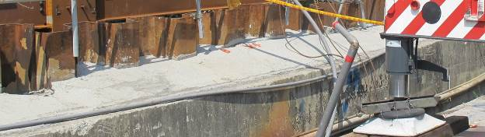
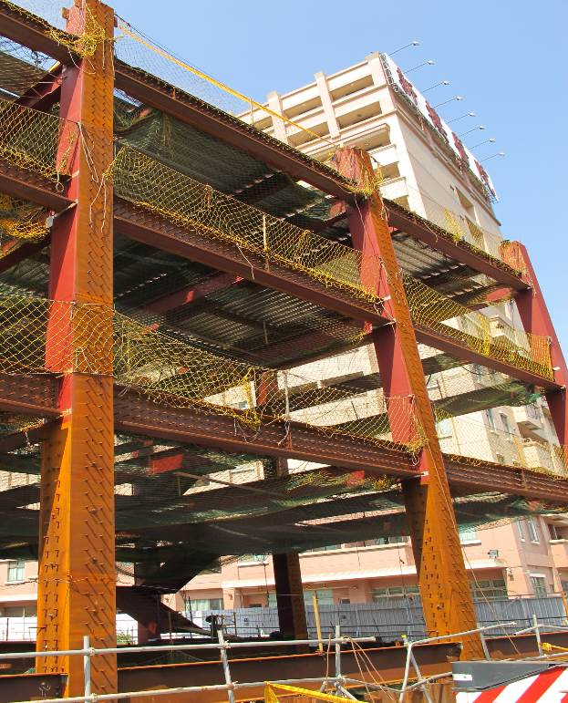
勞工廖○○墜落前的作業位置
EL 13.6公尺
EL 13.6公尺
廖○○墜落撞擊護欄位置
EL 1.4公尺
EL 13.6公尺
廖○○最後墜落位置
EL -1.45公尺
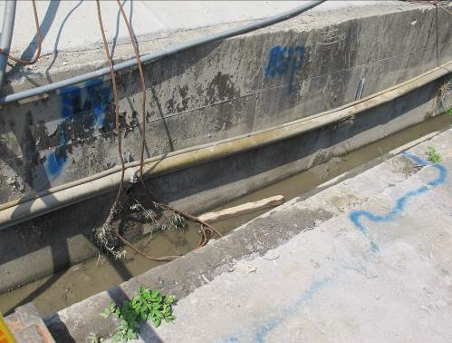

說明 | 照片一：災害發生於臺南市麻豆區「○○工程」工地。

